全国2006年4月高等教育自学考试
机械设计基础试题
课程代码：02185
一、单项选择题（本大题共20小题，每小题2分，共40分）
在每小题列出的四个备选项中只有一个是符合题目要求的，请将其代码填写在题后的括号内。错选、多选或未选均无分。
1．机器中各运动单元称为（ ）
A．零件 B．部件
C．机件 D．构件
2．在平面机构中，每增加一个低副将引入（ ）
A．0个约束 B．1个约束
C．2个约束 D．3个约束
3．曲柄摇杆机构处于死点位置时，角度等于零度的是（ ）
A．压力角 B．传动角
C．极位夹角 D．摆角
4．铰链四杆机构中，若最短杆与最长杆长度之和小于其余两杆长度之和，则为了获得曲柄摇杆机构，其机架应取（ ）
A．最短杆 B．最短杆的相邻杆
C．最短杆的相对杆 D．任何一杆
5．凸轮机构的从动件选用等速运动规律时，其从动件的运动（ ）
A．将产生刚性冲击 B．将产生柔性冲击
C．没有冲击 D．既有刚性冲击又有柔性冲击
6．槽轮机构所实现的运动变换是（ ）
A．变等速连续转动为不等速连续转动 B．变等速连续转动为移动
C．变等速连续转动为间歇转动 D．变等速连续转动为摆动
7．当两个被联接件之一太厚，不宜制成通孔，且联接不需要经常拆装时，宜采用（ ）
A．螺栓联接 B．螺钉联接
C．双头螺柱联接 D．紧定螺钉联接
8．普通平键的工作面是（ ）
A．顶面 B．底面
C．侧面 D．端面
9．平带、V带传动传递运动和动力主要是依靠（ ）
A．带的紧边拉力 B．带的预紧力
C．带和带轮接触面间的摩擦力 D．带的松边拉力
10．一对渐开线圆柱齿轮要正确啮合，一定相等的是（ ）
A．直径 B．宽度
C．齿数 D．模数
11．对闭式软齿面齿轮传动，主要失效形式是（ ）
A．轮齿疲劳折断 B．齿面疲劳点蚀
C．齿面磨损 D．齿面胶合
12．齿轮传动中，齿面接触应力的变化特征可简化为（ ）
A．对称循环变应力 B．脉动循环变应力
C．不变化的静应力 D．无规律变应力
13．选择蜗轮材料通常根据蜗杆传动的（ ）
A．传递功率 B．滑动速度
C．传动比 D．效率
14．在蜗杆传动中，当其它条件相同时，增加蜗杆头数，则传动效率（ ）
A．增加 B．减小
C．保持不变 D．或者增加，或者减小
15．对于工作中载荷平稳，不发生相对位移，转速稳定且对中性好的两轴宜选用（ ）
A．刚性凸缘联轴器 B．万向联轴器
C．弹性套柱销联轴器 D．齿式联轴器
16．按承受载荷的性质分类，减速器中的齿轮轴属于（ ）
A．传动轴 B．固定心轴
C．转轴 D．转动心轴
17．适合于做轴承衬的材料是（ ）
A．合金钢 B．铸铁
C．巴氏合金 D．非金属材料
18．深沟球轴承，内径100mm，正常宽度，直径系列为2，公差等级为0级，游隙级别为0，其代号为（ ）
A．60220/CO B．6220/PO
C．60220/PO D．6220
19．角接触球轴承和圆锥滚子轴承的轴向承载能力随接触角α的增大而（ ）
A．增大 B．减小
C．不变 D．增大或减小随轴承型号而定
20．回转件静平衡条件是分布在回转件上的各个偏心质量的（ ）
A．离心惯性力合力为零 B．离心惯性力的合力矩为零
C．离心惯性力合力及合力矩均为零 D．离心惯性力的合力及合力矩均不为零
二、填空题（本大题共10小题，每小题1分，共10分）
请在每小题的空格中填上正确答案。错填、不填均无分。
21．平面机构中，两构件通过点、线接触而构成的运动副称为________。
22．在曲柄摇杆机构中，当曲柄等速转动时，摇杆往复摆动的平均速度不同的运动特性称为________。
23．在棘轮机构中，当摇杆作连续的往复摆动时，棘轮便得到单方向________转动。
24．普通螺栓联接所受的预紧力为F′，在受工作拉力F时，剩余预紧力为F″，则螺栓受的总拉力F₀为________。
25．滚子链传动中，链节距越________，传递的功率越大。
26．斜齿轮的螺旋角β过大会使斜齿轮的________过大，过小又显示不出斜齿轮的优点。
27．开式蜗杆传动的主要失效形式是________和轮齿折断。
28．联轴器型号是根据________、转速和被联接两轴的直径从标准中选取的。
29．根据滑动轴承工作时的润滑状态不同，可分为液体润滑滑动轴承和________滑动轴承。
30．若机械主轴的最大角速度为ω_{max}=25.5rad/s、最小角速度为ω_{min}=24.5rad/s，则其速度不均匀系数δ=________。
三、分析题（本大题共2小题，每小题6分，共12分）
31．已知在某二级斜齿圆柱齿轮传动中，1轮为主动轮，3轮的螺旋线方向和转动方向如题31图所示。为了使Ⅱ轴轴承上所承受的轴向力抵消一部分，试确定各轮的螺旋线方向及各轮轴向力F_{a1}、F_{a2}、F_{a3}、F_{a4}的方向，并将其标在图中。
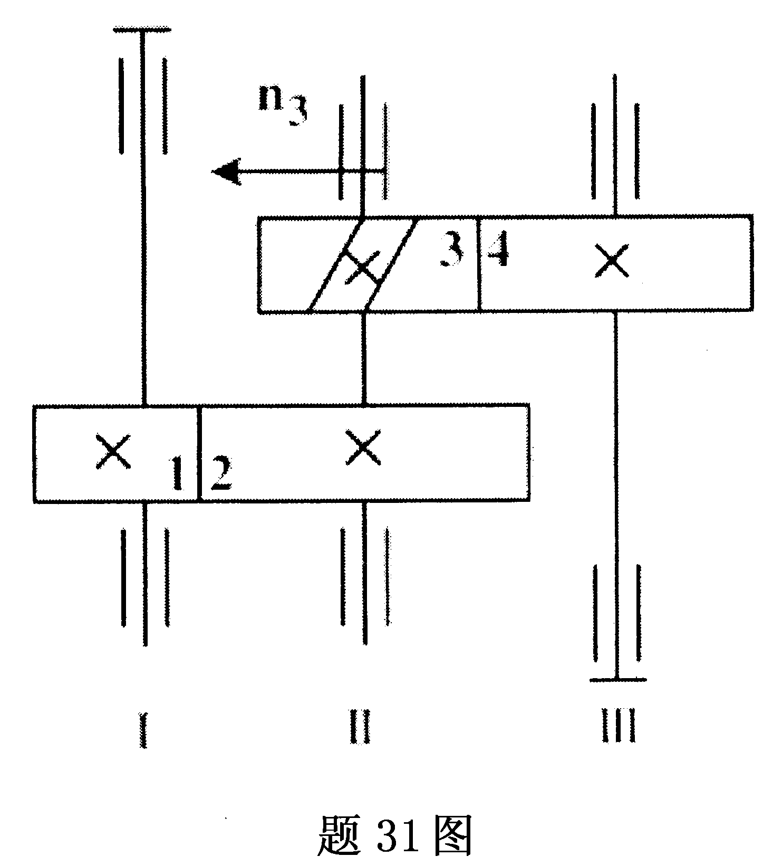
32．题32图示刚性联轴器，螺栓孔分布圆直径为D，其传递的扭矩为T，若使用M16的普通螺栓（其螺纹小径为d₁），联轴器接合面的摩擦系数为μ，可靠性系数为K，螺栓材料的许用应力为[σ]，试分析需要螺栓的个数z的表达式。
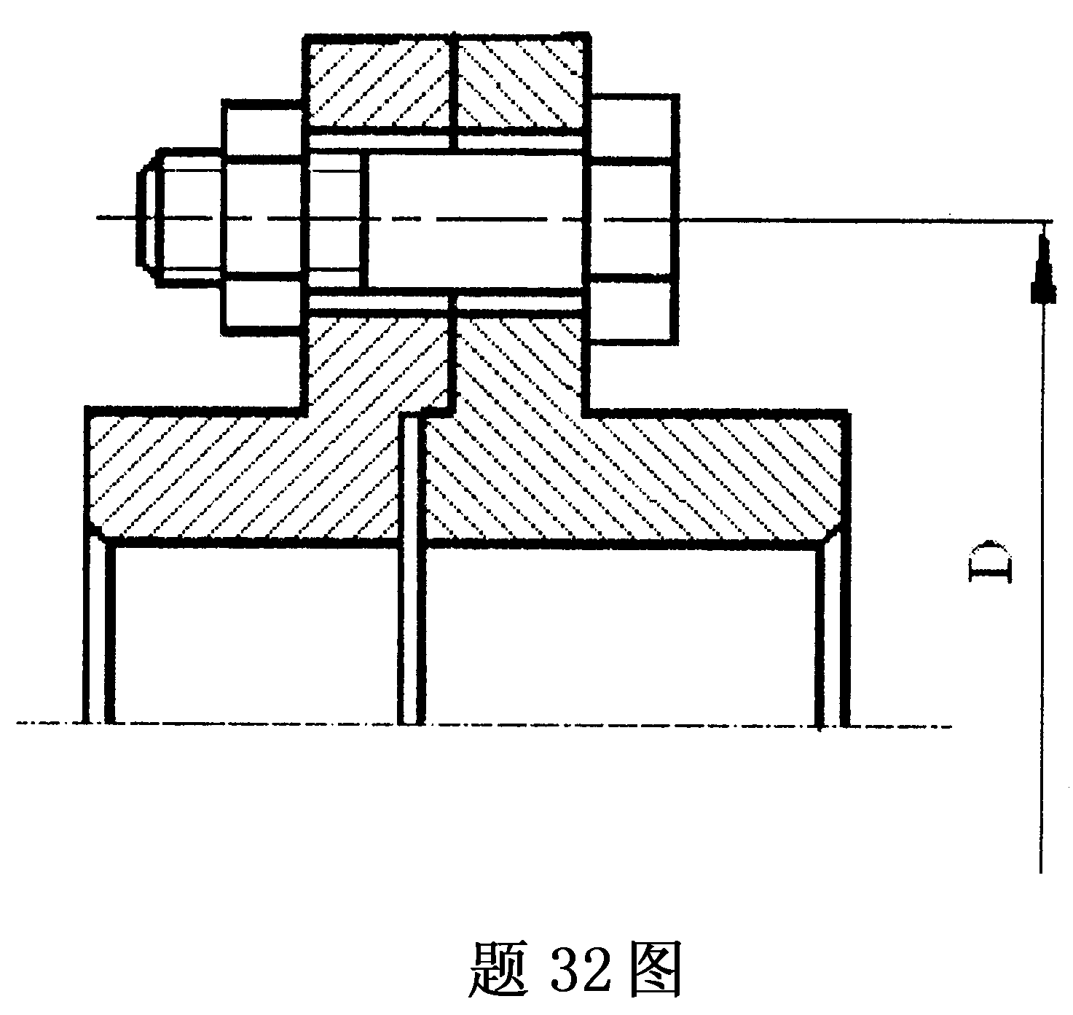
四、计算题（本大题共4小题，每小题6分，共24分）
33．计算题33图所示机构的自由度，若含有复合铰链、局部自由度和虚约束，请明确指出。
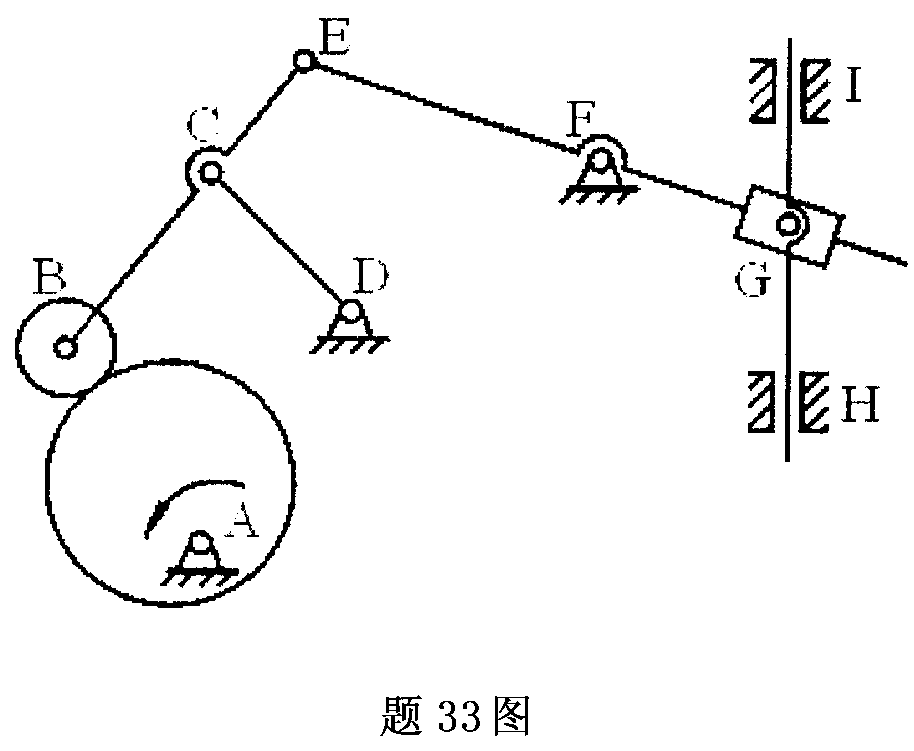
34．已知一对正常齿渐开线标准外啮合直齿圆柱齿轮传动，其模数m=5mm，齿顶高系数$h_{a}^{}=1$，压力角α=20°，中心距a=300mm，传动比i₁₂=3，试求两轮的齿数z₁、z₂，分度圆直径d₁、d₂，齿顶圆直径d_{a1}、d_{a2}。
35．题35图所示轮系中，已知各轮齿数为：z₁=15。z₂=25，$z_{2}^{'}=\text{20}$，z₃=60，运动从1轮输入，n₁=200r/min，转向如图所示，n₃=50r/min，转向与n₁相同，试求系杆H的转速n_{H}的大小和方向。
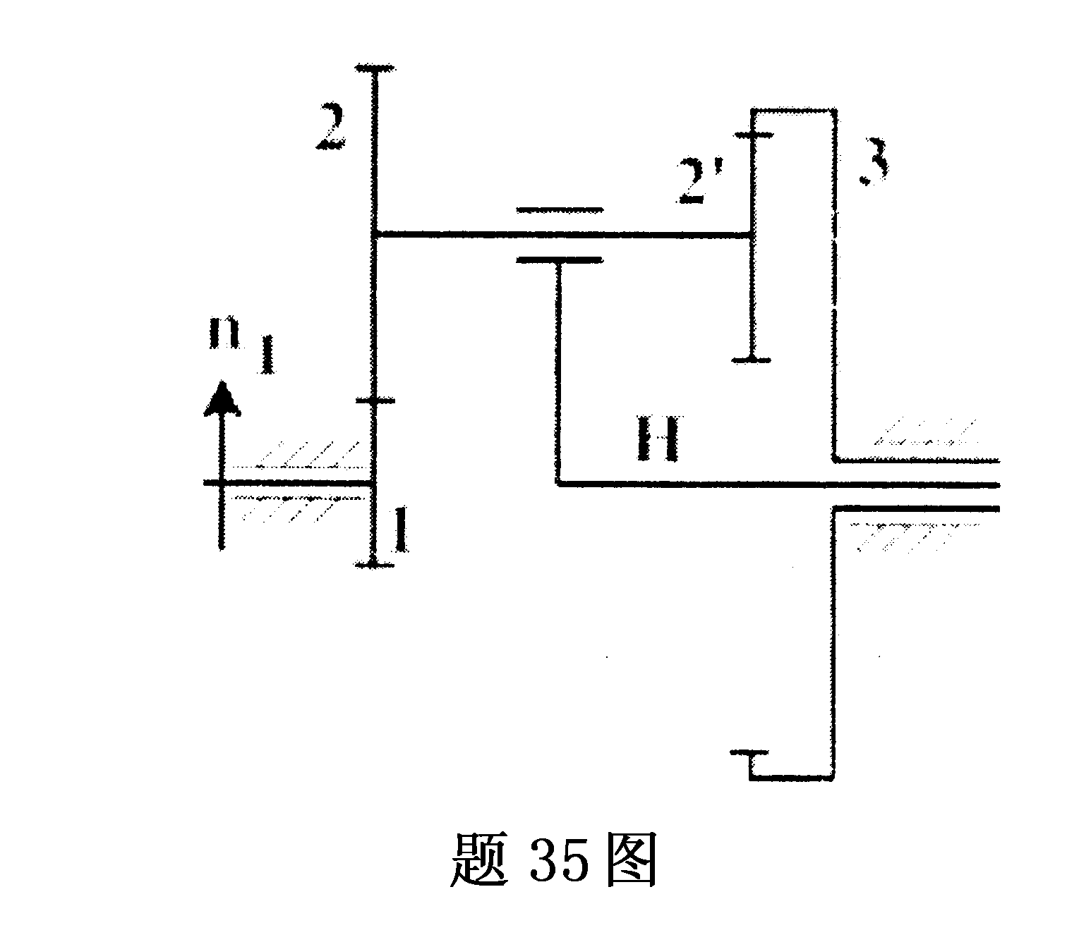
36．题36图所示一对型号为7208AC轴承，外圈宽边相对安装。已知两轴承的径向载荷F_{rl}=6000N,F_{rll}=4000N,外加轴向载荷F_{A}=1800N，方向如图。差别系数e=0.68，当
F_{a}/F_{r}≤e时，X=1，Y=0；当F_{a}/F_{r}＞e时，X=0.41，Y=0.87，内部轴向力F_{s}=0.68F_{r}，试画出F_{s}的方向，并计算轴承的当量动载荷P_{Ⅰ}、P_{Ⅱ}。
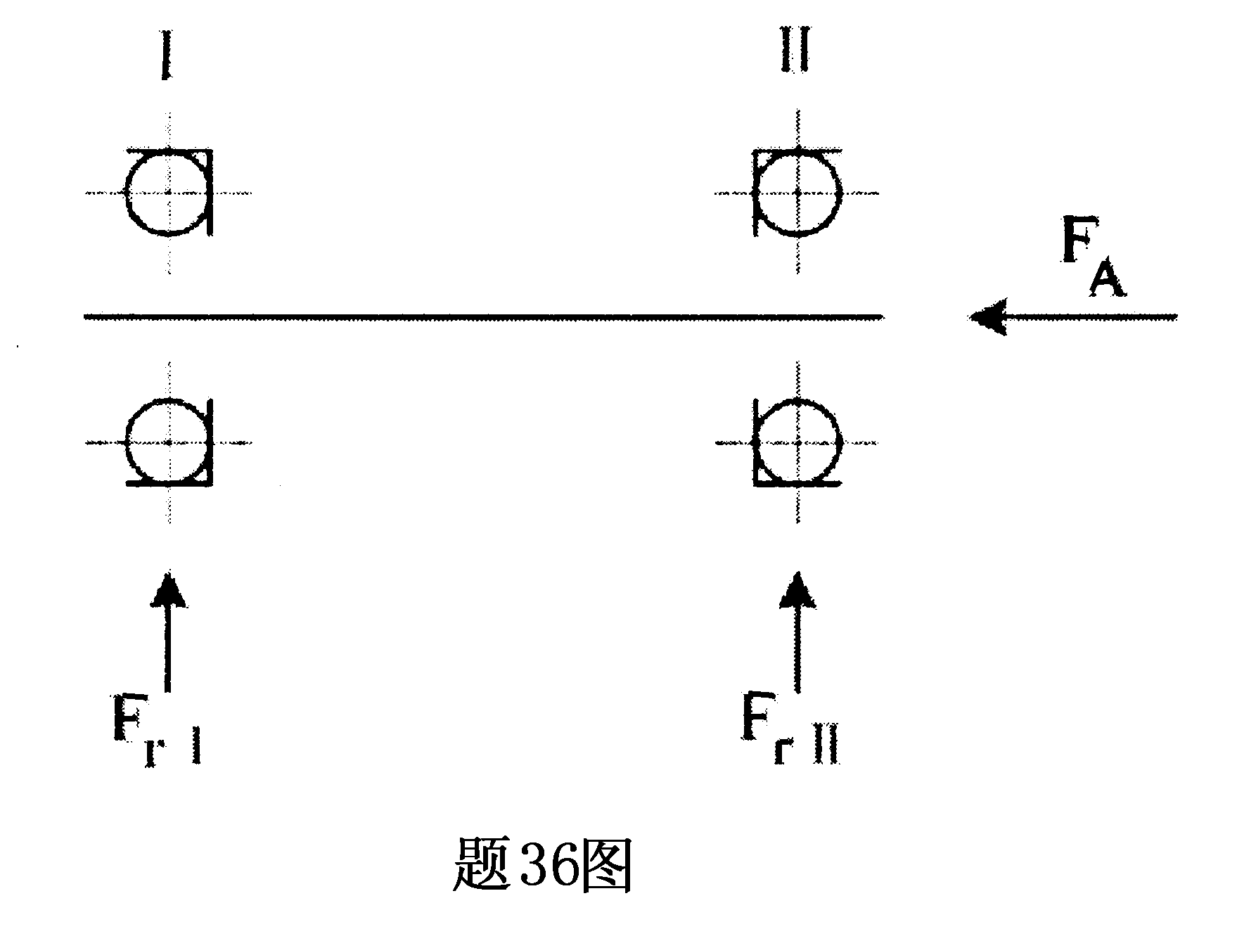
五、设计题（本大题共2小题，每小题7分，共14分）
37．如题37图所示为一偏置滚子从动件盘形凸轮机构，凸轮的实际廓线为一个圆，圆心为O₁，凸轮的转动中心为O。
（1）画出基圆r_{b}、偏距圆e、理论廓线；
（2）画出从动件在图示位置时的压力角α和位移s。
（不必作文字说明，但必须保留作图线）。
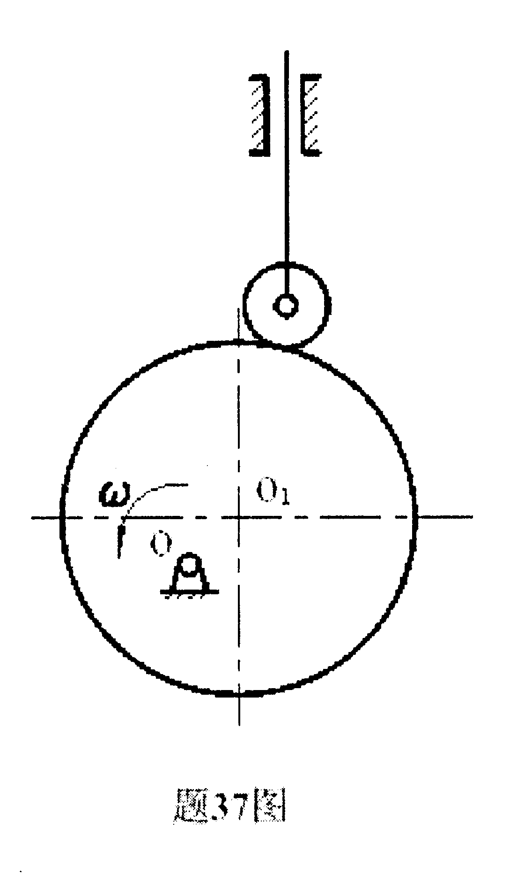
38．题38图所示轴系结构，按示例①所示，编号指出其余错误（不少于7处）。
（注：不考虑轴承的润滑方式以及图中的倒角和圆角）。
示例：①-缺少调整垫片
